**INDICAÇÃO Nº 1145/2021**

Excelentíssimo Senhor Presidente

**Ementa:** Instalar placa de proibido estacionar na Rua Dr. Alfredo Zacarias, defronte nº 1.320, Condomínio Bosque da Mata – Jardim Morumbi.

**INDICAMOS** a Excelentíssima Prefeita Municipal de Valinhos, Senhora Lucimara Godoy Vilas Boas, obedecendo aos termos regimentais vigentes, dentro das formalidades legais e ouvido o esclarecido Plenário, que proceda a estudos e tome as legais e cabíveis providências, objetivando-se **a instalar placa de proibido estacionar na Rua Dr. Alfredo Zacarias, defronte nº 1.320, Condomínio Bosque da Mata – Jardim Morumbi.**

Justifica-se a presente indicação, pois no local existe uma faixa que indica aos condutores a desaceleração de seus veículos por se tratar da entrada do condomínio, mas muitos não respeitam e até estacionam no local trazendo transtornos aos moradores.

A placa que indica a proibição irá inibir e conscientizar tais condutores a não estacionarem no local inapropriado.

Anexo, foto.

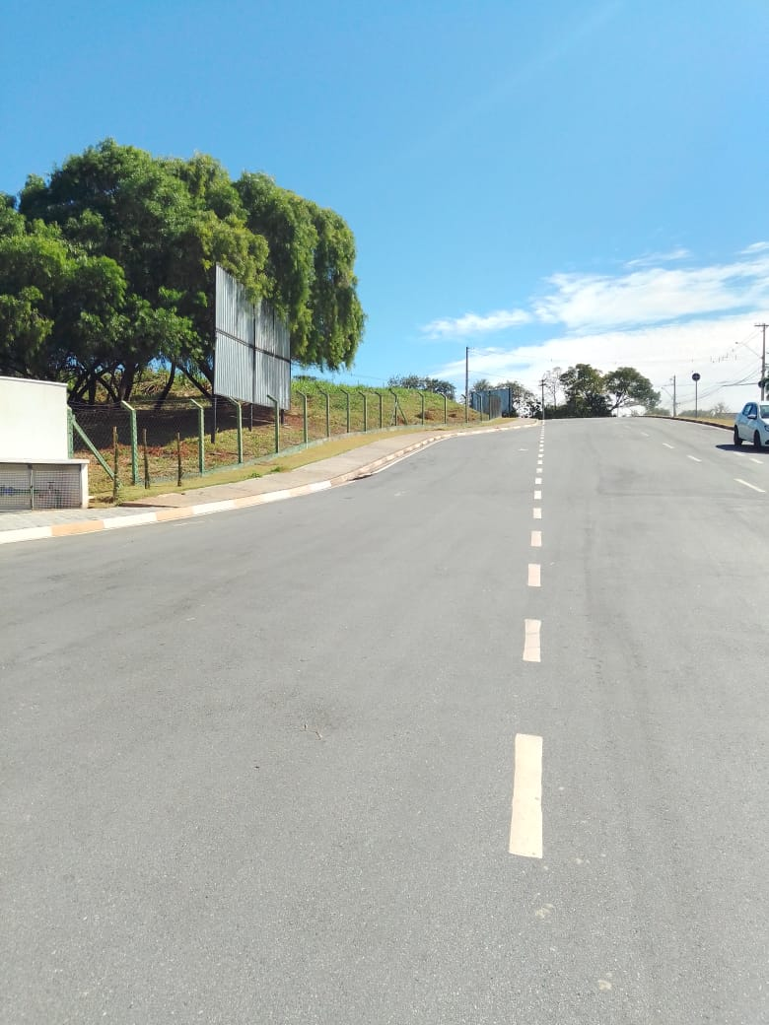

Diante do exposto, solicitamos a Senhora Prefeita Municipal, que estude com atenção esta nossa proposição e que na medida do possível procure atendê-la.

Valinhos 31 de maio de 2021

______________________

**FÁBIO DAMASCENO**

Vereador